
№3 (47) июль 2006

П О З Д Р А В Л Я Е М !
Уважаемые коллеги – радиолюбители-авиаторы,

разрешите от вашего имени поздравить с юбилеями наших одноклубников:
Ведерников Борис Михайлович U6HU 10 июля «разменял» девятый десяток…

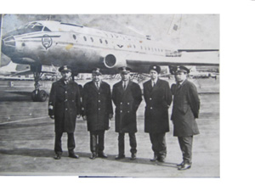 | 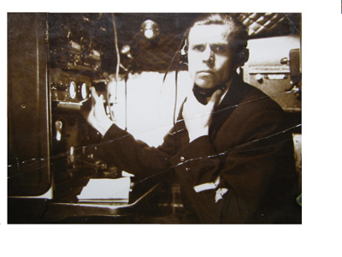

ПОСЛЕ ВЫПОЛНЕНИЯ ЮБИЛЕЙНОГО РЕЙСА
«С хорошими производственными показателями идет к юбилею В.И.Ленина передовой экипаж Ту-104 Тбилисского транспортного предприятия. На снимке (слева направо): командир корабля Шарабидзе, штурман Алиев, второй пилот Гришин, бортрадист Ведерников, бортмеханик Ксенодохов». «Авиатор Грузии», 11 апреля 1970г.
Вот в таком интернациональном экипаже (КВС – грузин, второй пилот – русский, штурман – осетин, бортмеханик – грек) летал в 1970 году бортрадист Б.М.Ведерников.
Несмотря на солидный возраст, Борис Михайлович по-прежнему бодр и активен, его часто можно услышать на клубных «круглых столах» и многих КВ диапазонах.
Борис Михайлович руководит радиостанцией RZ6HXK, коллектив которой состоит из школьников, подростков и студентов. Многие авиаторы и радиолюбители прошли школу RZ6HXK, получили начальное радиолюбительское и техническое образование у Бориса Михайловича. Многие, окончив школу, разлетелись по России, но при малейшей возможности шлют приветы и теплые пожелания своему учителю.
На фото справа: на рабочем месте в кабине Ил-14 бортрадист Ведерников Б.М.
А Кисель Николай Андреевич UA3AIC 01 июля отпраздновал свой 75-летний юбилей.

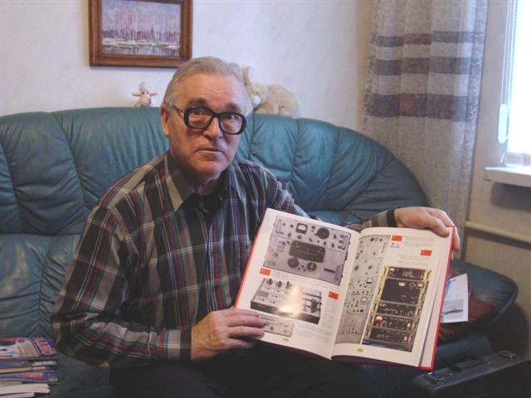
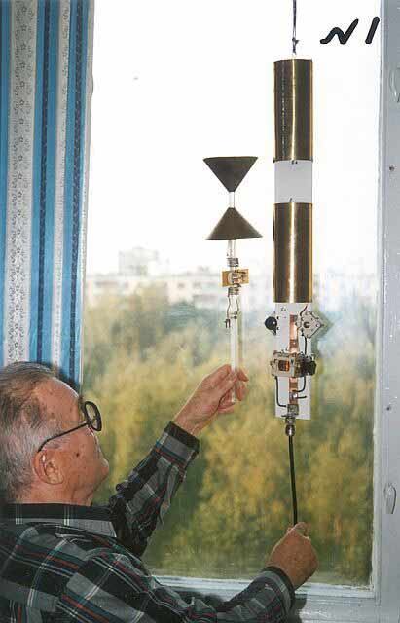
Николай Андреевич тоже активен и творчески плодовит. Его можно встретить в эфире в клубных минитестах и на «круглых столах», на «пионерских линейках» и на трафиках с яхтой «Апостол Андрей», на собраниях членов клуба и на конференциях, на слетах под Домодедово и на кладбище в День Памяти погибших авиаторов.
Николай Андреевич – неутомимый труженик: мало ему забот с «обычными» антеннами – вертикалами и YAGI – надо поработать с EH-антеннами. Мало, видать, усилителя на одних лампах – делает еще несколько усилителей на других…
Остается только позавидовать нашим ветеранам и порадоваться за них: некоторые еще задолго до наступления пенсионного возраста чувствуют себя стариками, а наши ветераны молоды душой, жизнерадостны и активны, и, несмотря на возраст и возрастные болячки, фору дадут многим молодым…
От всей души желаем Борису Михайловичу и Николаю Андреевичу доброго здоровья и долгих лет жизни, оптимистического настроения и желания творить, хорошего прохождения радиоволн и чистого эфира!
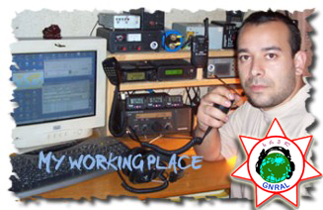
ЗНАКОМЬТЕСЬ – НОВЫЕ ЧЛЕНЫ КЛУБА:

4L1FP #295 - Нерсесян Александр Владимирович, родился 30 августа 1979 года. С июня 2004 года работает системным инженером КДП Тбилисского аэропорта. Профессия: инженер по пилотажно-навигационному оборудованию ВС ГА - Ту-154, Ту-134, Як-40, Ан-26, Ми-8 (МТВ), UH-1. В прошлом радиоинженер Ми-8 ВВС Грузии (2,5 года). Увлекается радиолюбительством и с помощью 4L6FU (член нашего клуба #213) оформил радиолюбительский позывной. E-mail: 4l1fp@mail.ru.
UR5LHG #296 - Гутник Игорь Борисович, родился 21 июля 1966 г. Адрес: Украина, 61120, г. Харьков, пр. Тракторостроителей, дом 67 кв.83. Тел. (0572) 63-85-30, моб. 8-067-5702784. E-mail: ur5lhg@mail.ru. Инженер по ТО ВС АиРЭО. Освоенные типы: Ан-72, Ан-74-ТК-200, Ан-74-ТК-300, Ан-140, Ан-140-100.
От всей души поздравляем новичков с вступлением в клуб! Желаем интересного общения и активной клубной жизни!
Секретарь клуба В. Ф. Могилко UA4LD
ПРОСЬБА ВНЕСТИ ИЗМЕНЕНИЯ
В АД #2 в информации о новых членах клуба обнаружена неточность. Заместитель начальника коллективной радиостанции RK3MXH, студент академии Аркадий Ярута имеет позывной RA1QJM (а не UA1QJM, как сообщалось) и, соответственно, электронный адрес: ra1qjm@rambler.ru.
О ВЗНОСАХ
Казначей клуба Н. К. Сахар RU3DG сообщает итоговую 2006 года таблицу уплаты членских взносов, которая, как предполагается, будет использоваться для рассылки АД # 4/2006 и #1-#3/ 2007.
#1-UA3ADX, #3-UA3AIC, #4-R3AR, #8-RU3AO, #9-RW6HW, #22-UA3AV, #41-RA4AO, #52-UA4LS, #59-UA3UNL (в т.ч. за 2005г.), #63-RW4HR, #72-UA6FZ, #73-RV3WZ, #76-UA3DHU, #79-RA3GCD (в т.ч. за 2005г.), #80-RA3SG (в т.ч. за 2005г.), #84-RV3GF, #89-UA9VI, #90-U6HU, #93-RZ6AIJ, #105-UA9HJ, #108-RA3ABS, #111-RK3BJ, #117-RA3ALK, #120-RZ6HXK, #122-RA6UC, #123-RA9LY, #126-RV3GL, #137-RX3AOE, #146-DF5FIR, #159-R9UM, #173-RV3DUC, #175-RU6UO, #182-RA6AR, #184-RA3DZ, #189-RW6YZ, #191-4Z5NO (в т.ч. за 2005г.), #199-RW3FY, #200-RN3AR, #202-RU3BE, #207-UA3SAO, #205-EV6C, #214-RW3DET, #217-RU3DG, #223-UA0CQJ, #225-RK4HC, #231-UA3DHV, #239-UA9WSF, #243-RN3ZR, #244-RV3ZX, #246-RA6FK, #249-RW0BM, #252-UA9YTN, #254-RW9JN, #258-RA6WY, #259-UA3ZHA, #260-RV3BZ, #261-RN3FS (в т.ч. за 2005г.), #271-U1BB, #275-LZ2KO, #279-UN7JC, #281-UA3MGA, #286-LY2PZ, #290-RN3DA, #294-RK3MXH.
Напоминаем, что сумма взносов не менялась и составляет 50 рублей.
Некоторые члены клуба высылают по 70-100 рублей, помогая тем самым финансовой состоятельности клуба. Большое им спасибо за поддержку.
DX-НОВОСТИ
В 3-м квартале 2006 года относительное экспедиционное затишье. Некоторый интерес могут представлять лишь:
С 23.06 по 08.07 - V25V (G0VJG); с 29.06 по 13.07 - C9 (K5LBU, W5KDJ, WW5L); с 07.07 по 11.07 - 9M6/JA3EGZ, JA3DFM; с 10.07 по 16.07 - CU7X, с 17.07 по 21.07 - CU6X, с 21.07-25.07 - CU5X (by CT1BWW, EU-175); с 24.07 по 30.07 - VE2/VA7AQ, VE7SAR (NA-038); с 19.05 по 25.11 - HH/PS7EB; с 05.08 по 17.08 - 3D2BD (Rotuma) and с 18.08 по 21.08 - (Fiji) by F4ELJ, F0ELK.
До декабря 2006 года будет работать много станций с оригинальными префиксами. Представляется хорошая возможность пополнить коллекцию для диплома WPX: YM125ATA, 8S30JC, 9A15DX, 9A150NT, 9A35Y, 9A650C, EI60LRC, GB60SWL, HA50MHZ, JV800, LZ13ARDF, LZ50KSB, LZ80R, ON40DST, TF60, DA0HAMCAMP (23.06 -25.07).
ИНТЕРЕСНЫЕ СОБЫТИЯ И ФАКТЫ:
В сентябре 2006 года на базе Геленджикской испытательно-экспериментальной базы ТАНК им. Г.М.Бериева состоится 4-я Международная выставка и научная конференция по гидроавиации в России.
09. 07 - 30-летие первого полета транспортного самолета Ан-32 с ТВД Аи-20Д.
17.07 - 90-летие первой победы четырех гидросамолетов М-9 с авиатранспорта "Орлица" в бою с немецкими самолетами. С 1996 г. – День авиации ВМФ.
20.07 - 70-летие начала перелета Москва-остров Удд на самолете АНТ-25 (Чкалов - Байдуков - Беляков).
28.07 - 30-летие первого полета корабельного вертолета Ка-29.
02.08 - 40-летие первого полета самолета с крылом изменяемой стреловидности С-22И (СУ-17).
14.08 - 75-летие первого полета цельнометаллического пассажирского самолета АНТ-14 ("Правда").
17.08 - 60-летие первого полета пассажирского самолета Ил-18.
06.09 - 40-летие первого полета вертолета-крана Ми-10К.
15.09 - 50-летие начала регулярной эксплуатации первого советского реактивного пассажирского самолета Ту-104 с двумя ТРД АМ-3.
17.09 - 80-летие организации Харьковского авиационного завода.
24.09 - 90-летие преднамеренного ввода самолета в штопор К.К.Арцеуловым.
«DX-новости» и «Интересные события и факты» подготовил Н.К.Сахар RU3DG
ДИПЛОМЫ КЛУБА ПОЛУЧИЛИ:
«Пятый океан» - UA3MGA, RV9CQ, RX3BP, RN3FY, RK6BH, RD3DM, UA1AVU, RW9JV, R1A-12, RV6AGC, UA9OBN, RA1AE, UA0-103-16, RA9OM, LY4BO, RV9WB, DH1NJS, RV3DPP, RK6HG, RV0ALT, UA9ADW, RK3EXG, RK3ANL, UA3ZCG, RU9HM, UN7RK, RZ3OA, UA9XO, UA6HBC, UA6CY, UA3ZML, UA0BBA, UA3AGY, RK3MXH, UA1ARU, UA3XGV.
«Взлет» - UA9VI, RD3DM, UA1AVU, R1A-12, UA9OBN, RA1AE, UA0-103-16, RA9OM, RA3NM, LY4BO, RV9WB, DH1NJS, RV3DPP, RK6HG, RV0ALT, UA9ADW, RK3EXG, RK3ANL, UA3ZCG, RU9HM, UN7RK, UA9CES, UA6HBC, UA6CY, UA3ZML, UA0BBA, UA3AGY, RK3MXH, UA1ARU, UA3XGV.
«Полярная авиация» - UA9URB, RU3DG, RU3DRO, UA6ART, UA6AGE, UA4WNH, RV9AT, RZ6AXE, EW1-008, RW6HW, UA3GOD, RN3ZR, RK3MWI, UA6HBO/6, RU1ZM, RX9CIV, RA3TKS, UA9XMM, RW9JN, RV9JN, R3A-1, UA9OA, RA9JBA, UA3MGA, UN2EX, UA9CGL, RU3FP, UA9VI, UA9WSF, UA1AVU, UA3ADX, UA3DHU, R3AR, RA3NM, RV9CQ, RV3YR, DH1NJS, RV3DPP, RA6FK, RU3AO, RU0AS, RK3ANL, LZ1HM, UN7RK, UA9OBN, UA9CES, UA6CY, UA3ZML, UA1ARU.
«Ту-95МС РМ» - RA3TIO, RZ3OA, UA9CGL, RN9AOM, UA9AOP, RD3DM, RA6FJE, UU4JDQ, RU9YF, UA9OGZ, RA9FP, UN7FW, UA9YF, RX3AGT, RZ3AAP, RV9CQ, UA3MGA, RZ3DJK, UA6CY, EW8WW, EW8FG, UA3IO, RZ4AXC, US-P-39, UT1MV, UR4MXA, UR5MGO, RN3FY, RU6FP, UA9VI, UA4LD, UA1AVU, UA3ADX, UA3DHU, RV3FD, UA3DHV, R3AR, UR4LXB, RW9JN, RA3NM, RK6AZZ, OH3GRB, UA9OA, DH1NJS, RV3DPP, RW6HW, RA6FK, RV3YR, UA3MM, RU3AO, RU0AS, RV0ALT, RK3ANL, LZ1HM, UA9OBN, RV9CQ, UA9CES, UA3ZML, UA1ARU.
«Крылатый радист» - UA1AVU, UA3ADX, UA3DHU, UA3DHV, RA1AE, RW9JN, RA3NM, RV9CQ, UA9OA, LY4BO, R1A-12, DH1NJS, RV3DPP, RV3FD, RW6HW, RA6FK, RV3YR, ER2G, UA3MM, RU0AS, RV0ALT, UA9ADW, RK3ANL, LZ1HM, UA9OBN, UA9CES, UA6CY, RN3FY, UA3ZML, RK3MXH, UA1ARU.
«Союз-Апполон» - RV3DPP, RW6HW, RU6FP, RA6FK, RU3AO, RU0AS, RV0ALT, RK3ANL, UN7RK, UA9CES, UA9OBN, UA6CY, UA4LS, RN3FY, UA1ARU.
«Ту-104» – ER2G, UA1AVU, RU0AS, RW9JN, RV0ALT, RK3ANL, UA9CES, UA6CY, R3AR, UA9OBN, RV9CQ, RN3FY, UA3ZML, UA1ARU.
«Вертолетная авиация» - RV3DPP, RV3FD, RW6HW, RA6FK, RU3AO, UA1AVU, UA0AS, RW9JN, RV0ALT, RK3ANL, RA9AD, RA9AIT, UA9CES, UA6CY, UA9OBN, RV9CQ, RN3FY, UA3ZML.
«Ан-2» - UA3DHU, R3AR, RA1AE, RW9JN, RA3NM, RV9CQ, UA9OA, LY4BO, DH1NJS, RV3DPP, RW6HW, RA6FK, RV3YR, UA3MM, RU3AO, RU0AS, RV0ALT, RK3ANL, UA9OBN, UA6CY, UA4LS, RN3FY, UA9CES, UA3ZML, UA1ARU.
«Ан-124 «Руслан» - RA6FK, RU3AO, UA1AVU, RU0AS, RW9JN, RV0ALT, RK3ANL, UN7RK, UA9CES, UA9OBN, UA6CY, RV9CQ, RN3FY, UA3ZML, UA1ARU.
«Ан-225 «Мрия» - RA6FK, RU3AO, UA1AVU, RU0AS, RW9JN, RV0ALT, RK3ANL, UA9CES, UA6CY, UA9OBN, RV9CQ, UA4LS, RN3FY, UA3ZML, UA1ARU.
«ВВС – AIRFORCE» - 1 – UA3DHU, 2 – RK3ANL, 3 – UN7RK.
«Весь Воздушный Флот» - 1 – RK3ANL, 2 – RK3ANL, 3 – RV3FD, 4 – RV3FD.
«Огромное небо» - UA9VI, RA9DZ, RW6HW, RV9XE, UA6HON, RK6HWR, R3A-847, UA9CES, UA3AV, RV3FD, UA9CGL, UA3ZHA, UA9WSF, RK3WWB, RW6HW, RV9CQ, DH1NJS, RU6FP, RU3AO. Дипломный менеджер В. Н. Замура UA3DHU
НОВОСТИ ДИПЛОМНОЙ ПРОГРАММЫ КЛУБА
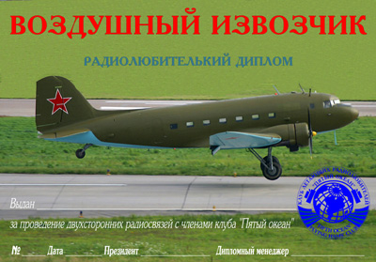
На снимке представлен черновой вариант диплома, который прошел утверждение на собрании членов клуба 07 мая 2006 года. Диплом отпечатан с учетом всех замечаний.

ЕЩЁ РАЗ О МОЖАЙСКОМ
В АД #2/2006 была статья о 125-летии Российской авиации. Но, как выясняется, сегодня многие не знают, как к этому относиться. Слишком много было публикаций в период активного развала страны на тему, что, мол, очень мы нескромные: «В этой стране привыкли все мировые достижения приписывать себе. Здесь и радио изобрели, и первый самолёт сделали…». Так писали в своё время активно культивируемые диссиденты. Так полагалось думать и нам. Мол, что это мы о себе возомнили? «Вам только лаптем щи хлебать, а вы туда же. Да если разобраться, то радио фактически изобрёл не Попов, а Маркони, первый самолёт сделал не Можайский, а братья Райт, да и Гагарин был вовсе не ваш. Просто он не успел ещё оформить американское гражданство…»
Не знаю, как вам, а мне лично тошнит от подобных рассуждений. Да, я отдаю должное деловой хватке Маркони и его заслугам в области развития радио. Но изобрёл радио не он. Я восхищаюсь братьями Райт, их смекалкой, смелостью и деловой хваткой. Но я знаю, что ещё раньше на лапотных просторах России был построен самый первый самолёт. У него был паровой двигатель и разгонялся он по деревянным рельсам. И не наша вина (скорее наша беда), что чиновники не сохранили официальных документов. Но и тех, что есть достаточно, чтобы никто не сомневался, что самолёт был построен, и что он оторвался от земли с человеком на борту. Вот что на эту тему пишет доцент В.Б. Ступак:
«Про самолет А.Ф. Можайского и про его полёт написано много. Правда в этих публикациях так тесно переплелась с вымыслом, что очень трудно считать достоверными факты, известные по публикациям различных авторов».
Но в моей библиотеке есть ценнейшая книга профессора, действительного члена РАЕН П.Д. Дузя. Книга эта называется «История воздухоплавания и авиации в России» (М. Изд. Наука, 1995 г.). На сегодняшний день это, пожалуй, самое серьёзное научное исследование на данную тему.
К сожалению, НИКАКИХ ОФИЦИАЛЬНЫХ ДОКУМЕНТОВ, подтверждающих факт полёта самолёта А.Ф. Можайского с авиатором на борту, на сегодняшний день не существует.
С просьбой разрешить испытания самолёта Можайский обращается 5 июля 1885 года. 12 июля изобретателю было выдано удостоверение с разрешением «производить опыты с воздухоплавательным аппаратом в Красном Селе», такое же разрешение было выдано и 18 июля 1885 года. Видимо, в этом году наиболее интенсивно велись испытания самолёта.
Можайский построил специальную наклонную плоскость с деревянными рельсами, скатываясь по которым самолёт должен был набрать необходимую скорость для полёта.
При испытаниях самолёт Можайского отделился от земли, но сейчас же упал крылом набок, потеряв равновесие. Это утверждал современник Можайского В.Ф. Найдёнов в лекциях, прочтённых в Офицерской воздухоплавательной школе в 1911-1912 гг.
... Все остальные современники Можайского — Л.З. Маркович, Н.А. Яцук, сын — А.А. Можайский — в 1909 году утверждают одно и то же — аппарат отделился от земли, но потерпел аварию. Кто пилотировал машину, так и осталось неизвестным; есть сведения, что механик, пилотировавший самолёт, получил увечье.
Однако никто не может опровергнуть факт ОТДЕЛЕНИЯ ОТ ЗЕМЛИ САМОЛЁТА МОЖАЙСКОГО С ЧЕЛОВЕКОМ НА БОРТУ».
Но был ли это управляемый человеком полёт? И можно ли считать полётом «отделение самолета от земли»? На этот вопрос тоже никто ответить не может.
И как всегда в России «российские чиновники сделали всё возможное, чтобы от замечательного изобретения А.Ф. Можайского не осталось и следа».
Свою заметку я хочу закончить словами П.Д. Дузя: «Но мы имя Можайского будем чтить, как имя человека, который ещё в 80-х годах прошлого столетия, задолго до француза Адлера, англичан Филипса и Максима, американцев Райт и Лэнгли, СУМЕЛ СПРОЕКТИРОВАТЬ И ПОСТРОИТЬ АЭРОПЛАН». Владимир Захаров RU6FP

КАКИЕ ЛЮДИ ЖИЛИ РЯДОМ С НАМИ!
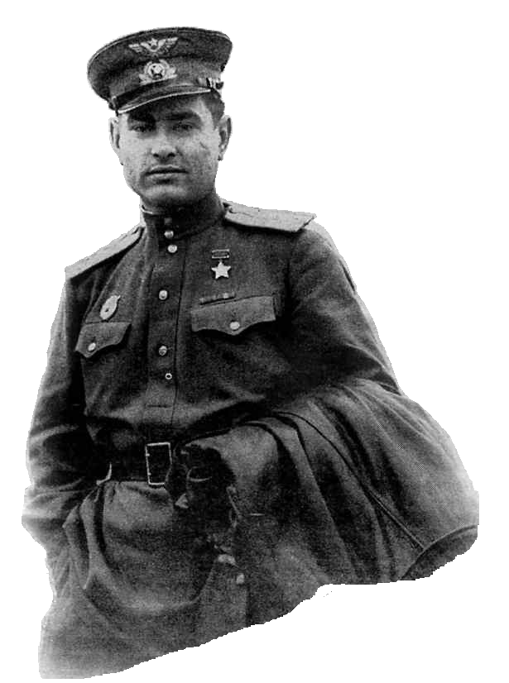
20-го мая Маресьеву исполнилось бы 90. "Повесть о настоящем человеке" сделала его знаменитым. Но сам он себя звездой не считал.
История лётчика Алексея Маресьева началась в марте 1942 года. Тогда в воздушном бою над Демянским плацдармом его истребитель был подбит. Самолёт упал в глухом лесу. Раненный в ноги лётчик 18 дней полз по снегу до ближайшей деревни.
«Когда отца привезли в госпиталь, врач решил, что он уже умер, и отправил папу в морг»,- рассказывает сын лётчика Виктор Маресьев. «И уже в морге медсестра заметила, что на одной из каталок кто-то пошевелился. Отца быстро отвезли в операционную, где ампутировали обе ноги, потому что началась страшная гангрена. Через год после операции отец уже летал».
Алексей Маресьев был очень скромным человеком. И не любил, когда его называли "легендой" или часто повторяли, что он герой. Говорят, за такие разговоры лётчик мог и по матушке послать.
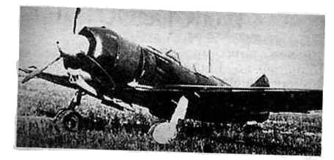
Я с раннего детства знал, что мой папа - Герой Советского Союза. Но герои тоже бывают по характеру сложные. Отец по части воспитания был довольно жёстким. У него был широкий солдатский ремень, которым, бывало, папа меня и прикладывал. Подзатыльник мог дать, но чаще всего профилактические беседы проводил. Всегда учил меня, что главное в жизни - "никогда не выпендриваться". Он для себя никаких льгот не требовал, хотя мог бы. Единственное, что у него было из "поблажек", - это личная машина, которую в постсоветские времена хотели отнять, но потом всё-таки оставили. Как-то вечером ему позвонил Павел Бородин: "Алексей Петрович, у нас было совещание. Решили отобрать личную машину у Тихонова, твою тоже хотели забрать, но я тебя отстоял". А на следующий день в одной из газет вышла заметка с заголовком "Кремль отнял у Маресьева ноги - личную машину". Отец переживал: "Витька, как-то неудобно получилось". Отец действительно отличался скромностью. Это Полевой его "пропиарил", написав "Повесть настоящем человеке". Папа же всегда твердил: "Почему только из меня делают легенду? Я ведь не один такой! Во время Войны массовый героизм был, поэтому надо обо всех рассказывать!"
Алексей Маресьев умер 18 мая 2001 года, не дожив до 85-летнего юбилея двух дней. В этот день отец собирался в Театр Российской армии на вечер в его честь. Надел белую рубашку, ордена и вдруг схватился за сердце. "Скорая" приехала через 10 минут. Но сделать уже ничего было нельзя. Врач сказал, что отец не мучился, скорее всего, даже не понял, что с ним произошло. Когда людям, которые его ждали в театре, сообщили, что Алексей Маресьев скончался, весь зал ахнул. Вечер начался с минуты молчания. Все плакали.
По материалам АиФ №20/2006 г.
АНЕКДОТ ОТ RV3AN

*** Новичок ВДВ подходит к сержанту и говорит:

- Товарищ сержант, а что если парашют не откроется?

- Открывайте запасной.

- А если и он не раскроется?

- Тогда придете ко мне, и я вам выдам новый комплект…

*** Подлетает самолет к Цюриху, пилот запрашивает у диспетчера точное время в аэропорту. Диспетчер спрашивает пилота, а какой авиалинии принадлежит самолет. Пилот естественно удивляется и спрашивает, а, собственно, какая разница, ты мне время точное скажи и иди с богом, а диспетчер не унимается – скажи, какая авиалиния да скажи, какая авиалиния. Ну, пилота злость взяла, и он тоже начал препираться. Через три минуты пилоту надоело, и он говорит диспетчеру, мол, ладно, скажу, только ты скажи, зачем это тебе. Диспетчер и говорит:

- Ну вот, например, если вы на Swiss Аir, то точное время - 14 часов 30 минут и 20 секунд, если вы на Аir Frаnсе, то точное время - 14 часов 30 минут, ну а если вы с Аэрофлота - то сегодня вторник...

*** Самолет вылетел на учения, десантники один за одним прыгают. Вдруг командир видит, что один в угол забился и парашют снял:

- Ты чего?

- М-м-амочка п-прис-снил-лась, с-сказала, что п-п-парашют н-не р-р-раскроется!

- Давай твой парашют, бери мой и прыгай!

Десантник прыгнул, летит-на стропах болтается, вниз поплевывает и вдруг видит – командир пролетает и (с затиханием): - … твою ма-а-а-ть …

*** Жена, читая газету, возмущается:

- Вот здесь пишут, что на Востоке женщину меняют на лошадь. Ты бы этого никогда не допустил, дорогой, правда?

- Конечно, нет, дорогая. В крайнем случае - на трансивер.

*** Муж вернулся домой под утро. Жена:- Ну, и что же ты на этот раз скажешь?

- Понимаешь, дорогая, шел после работы домой и встретил красивую блондинку, познакомился с ней, слово за слово, заехал к ней в гости, ну и.., ты понимаешь...

- Врешь, гад! Небось, опять всю ночь на коллективке DX-ов орал!

*** Разговор в эфире:

- Что такое QSY?

- Уйди с частоты.

- Вот, кого ни спрошу - все прогоняют...

*** Космонавт сообщает в Центр:

- В двух километрах от корабля за иллюминатором появилось огромное синее чудовище с антенной на голове. Оно непрерывно смотрит на меня и держит в руках фотоаппарат. Что делать?

- Сейчас решим, а пока улыбайтесь ему!
___________________________________________________________________________
Над дайджестом работал Владимир Захаров RU6FP. Просьба ко всем интересную информацию для печати высылать по адресу: ru6fp@list.ru или: РФ 355001 Ставрополь, ул. Октябрьская, дом 145

